სს საქართველოს ბანკი აცხადებს ტენდერს კოქტეილის სეტების შესყიდვაზე. ტენდერში მონაწილეობისთვის და დეტალური ინფორმაციის მისაღებად საჭიროა დაინტერესებულმა კომპანიამ რეგისტრაცია გაიროს ბანკის შესყიდვების პორტალზე (SAP Ariba).
რეგისტრაციისთვის, ტენდერის დასრულებამდე მინიმუმ 4 დღით ადრე მიმართეთ:

საკონტაქტო პირი  შესყიდვების მიმართულებით | თეონა ფიცხელაური  tpitskhelauri@bog.ge  577 52 42 35

გამოცხადების თარიღი:  დასრულების თარიღი: | 27 იანვარი 2022  10 თებერვალი 2022 5:00 PM

ტენდერი კოქტეილის სეტების შესყიდვაზე
ძირითადი მოთხოვნები:

კვლევაში მონაწილეობის მისაღებად აუცილებელია ორგანიზაციამ წარმოადგინოს შემდეგი სავალდებულო დოკუმენტაცია:

- საბანკო რეკვიზიტები (დანართი 2);
- ამონაწერი სამეწარმეო რეესტრიდან;
- კომპანიის მოღვაწეობის შესახებ ინფორმაცია, საქმიანობის მოკლედ აღწერილობა (გამოცდილება, კლიენტების სია,სარეკომენდაციო წერილები);

პრეტენდენტის წინააღმდეგ არ უნდა მიმდინარეობდეს გადახდისუუნარობის საქმის წარმოება და პრეტენდენტი არ უნდა იყოს ლიკვიდაციის / რეორგანიზაციის პროცესში.

ტენდერის განმავლობაში პრეტენდენტს აქვს ვალდებულება მოთხოვნისამებრ წარმოადგინოს ნებისმიერი იურიდიული თუ ფინანსური დოკუმენტი.

პროდუქტის დასახელება (დანართი 1);
კოქტეილის სეტი (7800 ცალი)
სეტის სრული შემადგენლობა მოცემულია ფოტოზე.
ზომა: 27.8x10.8x24.5
მასალა: ბამბუკი/უჟანგავი ფოლადი
ბრენდირების გარეშე.
შიგთავსი და სადგამი მოთავსებული უნდა იყოს ინდივიდუალურ, მუქ ლურჯ ყუთებში. ერთად ან ცალ-ცალკე.
ნივთები სათითაოდ შეფუთული.

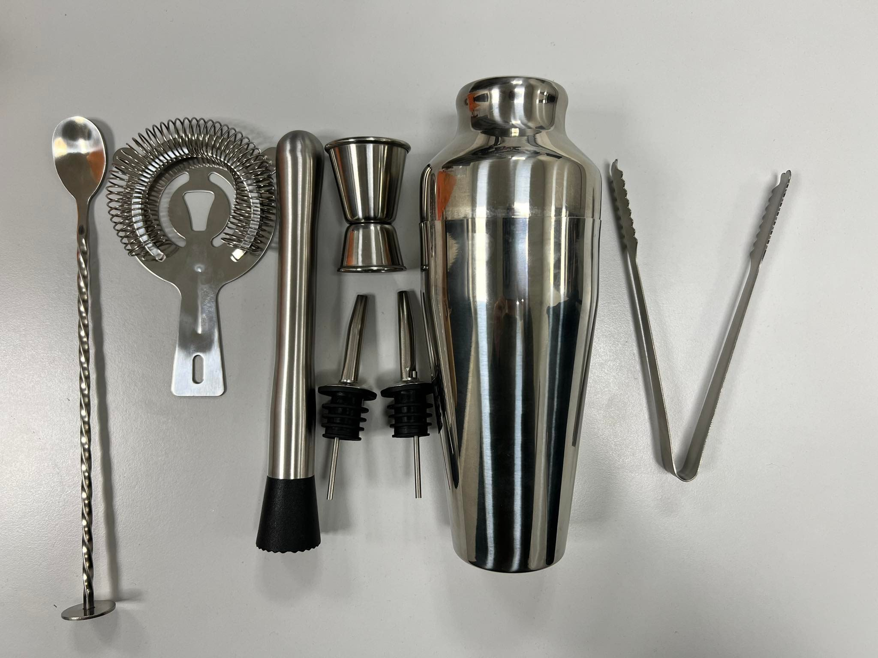

- ტენდერში მონაწილე კომპანიამ, უნდა წარმოადგინოს ნიმუში მოთხოვნიდან ერთი კვირის ვადაში )
- ნიმუშების წარდგენა უნდა მოხდეს მონაწილის ხარჯებით.

დანართი 2: საბანკო რეკვიზიტები
ორგანიზაციის დასახელება:
საიდენტიფიკაციო კოდი:
იურიდიული მისამართი:
ფაქტიური მისამართი:
ხელმძღვანელის სახელი და გვარი:
ხელმძღვანელის პირადი ნომერი:
ხელმძღვანელის ტელეფონის ნომერი:
საკონტაქტო პირის სახელი და გვარი:
საკონტაქტო პირის პირადი ნომერი:
საკონტაქტო ტელეფონი:
ელექტრონული ფოსტის მისამართი:
ვებ-გვერდი:

ბანკის დასახელება:
ბანკის კოდი:
ბანკის ანგარიშის ნომერი:

